COMUNICATO STAMPA

Würth Elektronik presenta Thyone-e
Modulo radio extra sottile da 2,4 GHz
Waldenburg (Germania), 13 febbraio 2025 - Il modulo radio Thyone I di Würth Elektronik ha un fratellino: Thyone-e. Richiede il 30% di spazio in meno e rappresenta un’alternativa economica per le applicazioni in cui non è richiesta la modalità a lungo raggio. Come gli altri moduli radio della serie, Thyone-e può essere utilizzato per creare reti mesh, interfacce di manutenzione via radio e reti di sensori in applicazioni IoT e M2M. Il firmware WE-ProWare di Würth Elektronik, collaudato da anni, rende le serie di chip estremamente versatili come moduli radio proprietari.
Thyone-e è dotato di un’antenna integrata nel circuito stampato e di un pad RF per il collegamento di un’antenna esterna. Raggiunge un raggio d’azione in linea d’aria fino a 350 metri. È possibile scegliere tra un profilo radio a 1 Mbps e uno a 2 Mbps. Con dimensioni di soli 7 × 9 × 2 mm, il modulo può essere utilizzato per la trasmissione di dati unicast, multicast o broadcast e offre la crittografia AES128. Thyone-e raggiunge una potenza in uscita di +4 dBm ed è molto economico: Il consumo di corrente in modalità idle è inferiore a 0,4 µA.
Würth Elektronik offre per questo prodotto schede di valutazione, un software-development kit per la connettività wireless e il terminale WE-UART. Questo software per PC di facile utilizzo consente il controllo completo dei moduli radio di Würth Elektronik tramite un’interfaccia grafica intuitiva. Insieme alle schede di valutazione, lo strumento consente una prototipizzazione rapida e il testing di varie funzioni.
Thyone-e è disponibile a magazzino senza limite minimo d’ordine.

Immagini disponibili
Le seguenti immagini possono essere scaricate da internet e stampate: https://kk.htcm.de/press-releases/wuerth/

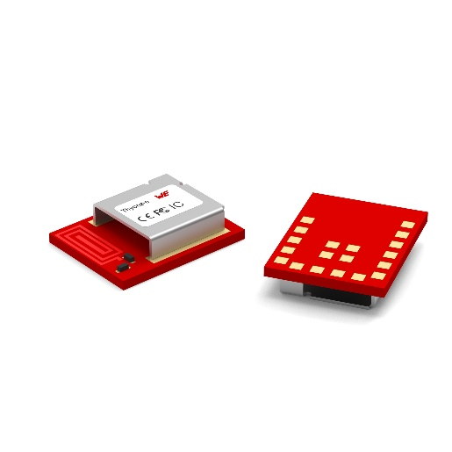
Foto di: Würth Elektronik
Thyone-e è un modulo radio proprietario di Würth Elektronik particolarmente sottile ed economico

Informazioni sul gruppo Würth Elektronik eiSos
Il gruppo Würth Elektronik eiSos è produttore di componenti elettronici ed elettromeccanici per il settore dell'elettronica e lo sviluppo delle tecnologie per soluzioni elettroniche orientate al futuro. Würth Elektronik eiSos è uno dei maggiori produttori europei di componenti passivi, attivo in 50 Paesi, con stabilimenti in Europa, Asia e America settentrionale che riforniscono una clientela sempre crescente a livello mondiale.
La gamma di prodotti comprende componenti per la compatibilità elettromagnetica (CEM), induttori, trasformatori, componenti HF, varistori, condensatori, resistenze, quarzi, oscillatori, moduli d'alimentazione, bobine per il trasferimento wireless di potenza, LED, sensori, moduli radio, connettori, elementi per gli alimentatori di potenza, tasti e interruttori, tecnologia per la connessione, portafusibili e soluzioni per la trasmissione wireless dei dati. La gamma di prodotti è completata da soluzioni custom.
La disponibilità a magazzino di tutti i componenti del catalogo senza limite minimo d'ordine, i campioni gratuiti e l'elevato supporto dei nostri dipendenti specializzati e addetti alle vendite, così come la vasta scelta di strumenti per la selezione dei componenti, caratterizzano l'orientamento all'assistenza dell'impresa, unico nel suo genere.
Würth Elektronik fa parte del gruppo Würth, leader mondiale nell’ambito dello sviluppo, della produzione e della commercializzazione di materiale di montaggio e di fissaggio e offre impiego a 7900 dipendenti. Nel 2023 il Gruppo Würth Elektronik ha registrato un fatturato di 1,24 miliardi di Euro.
Würth Elektronik: more than you expect!
Per ulteriori informazioni consultare il sito www.we-online.com

Per ulteriori informazioni:  Würth Elektronik eiSos GmbH & Co. KG  Sarah Hurst  Clarita-Bernhard-Strasse 9  81249 München  Germania  Telefono: +49 7942 945-5186  E-Mail: sarah.hurst@we-online.de  www.we-online.com | Contatto per la stampa:  HighTech communications GmbH  Brigitte Basilio  Brunhamstrasse 21  81249 München  Germania  Telefono: +49 89 500778-20  E-Mail: b.basilio@htcm.de  www.htcm.de

